هشدار بازبینی مهندسی — نسخه فعلی برای تصمیم‌گیری عملیاتی یا مالی معتبر نیست. نمودار خطی هزینه تجمعی حذف شده و سری زمانی تأییدشده هزینه روزانه هنوز در دسترس نیست؛ سایر نمودارها، برآوردهای بودجه و انتساب علل و سازندها نیازمند بازسازی و تطبیق با اسناد اصلی‌اند. اصلاحات مشخص و محدود این نسخه را در یادداشت بازبینی مخزن ببینید.
AZNS-12
گزارش مهندسی حفاری، تعمیر و مداخله در چاه
تحلیل فنی، عملیاتی، قراردادی و مالی
تهیه‌شده برای توسعه میدان آزادگان جنوبی — قرارداد ۴+۱ حلقه‌ای

شرح | مقدار
چاه / عملیات | AZNS-12
قرارداد | قرارداد ۴+۱ حلقه‌ای
نوع عملیات | تعمیر و تکمیل مجدد چاه (Workover)
دکل | ۲۰۸ OEOC (OEOC)
کارفرما / بهره‌بردار | PPL
بازه اجرا | 2025-04-13 تا 2025-06-23
روزهای گزارش‌شده | ۷۲
منابع اصلی | CBS AZNS-12.xlsx (+ AZNS-012 Workover Program Rev02.pdf.txt)

کنترل سند | مقدار
کد سند | AZNS-12-DER-001
بازنگری / وضعیت | ۰۰ ـ صادرشده برای اطلاع
تاریخ صدور | ۱۳ آبان ۱۴۰۵
تهیه‌کننده | مهندسی حفاری ـ تیم عملکرد چاه
بررسی‌کننده | مهندس ارشد حفاری
تصویب‌کننده | مدیر حفاری توسعه آزادگان جنوبی
توزیع | کارفرما، پیمانکار حفاری، مهندسی هزینه، آرشیو چاه
جدول ۰-۱ کنترل سند و توزیع.
این نسخه مقدماتی منابع در دسترس را گردآوری می‌کند؛ تحلیل‌های قدیمی هنوز به‌طور مستقل تأیید نشده‌اند.

خلاصه شاخص‌های کلیدی اجرا
شاخص | مقدار
قرارداد / نوع عملیات | قرارداد ۴+۱ حلقه‌ای | تعمیر و تکمیل مجدد چاه (Workover)
دکل و پیمانکار | ۲۰۸ OEOC | OEOC
شروع تا آزادسازی | 2025-04-13 تا 2025-06-23 (۷۲ روز گزارش)
مدت برنامه‌ای در برابر واقعی | برنامه: ۹۱٫۹ اصلی؛ ۱۳۶٫۲ احتیاطی روز (صفحه 7)؛ مقایسه اجرا تطبیق‌نشده
عمق نهایی | ۳٬۹۴۵ متر
زمان مولد در برابر غیرمولد | تطبیق‌نشده؛ به جدول ۷-۱ مراجعه شود
هزینه (واقعی در برابر بودجه CBS) | نیازمند تطبیق با اسناد هزینه
انحراف هزینه | نیازمند تطبیق با اسناد هزینه
نرخ متوسط هزینه روزانه | نیازمند تطبیق با اسناد هزینه
هزینه مالی زمان غیرمولد | نیازمند تطبیق با اسناد هزینه
مجموع افت سیال حفاری | ۰ بشکه
چگالی سیال حفاری | ۸۱٫۰ تا ۸۶٫۵ پوند بر فوت مکعب (۱۰٫۸ تا ۱۱٫۶ ppg)

مدت و زمان غیرمولد مندرج در متن قدیمی نیازمند تطبیق با منابع است. هزینه واقعی احراز نشده است.

فهرست مطالب
ردیف | عنوان بخش
۱ | شناسنامه چاه، تخصیص دکل و فهرست داده‌ها
۲ | تطبیق برنامه و اجرا
۳ | روایت زمانی عملیات و بازسازی روزبه‌روز
۴ | تحلیل عملکرد و پارامترهای عملیاتی
۵ | مهندسی سیال حفاری و حساب‌داری افت
۶ | یافته‌های تکمیل، جداری و ماژول‌های خدماتی
۷ | ریشه‌یابی و تفکیک سه‌بُعدی زمان غیرمولد
۸ | تحلیل مالی CBS و بازسازی هزینه تجمعی
۹ | پارامترهای بهینه به‌تفکیک بخش و توصیه‌های میدانی
۱۰ | فهرست ریسک و اقدامات کاهشی
۱۱ | منشأ داده و ردیابی در سطح سلول

شکل‌ها و جدول‌ها برحسب بخش شماره‌گذاری شده‌اند.

شناسنامه چاه، تخصیص دکل و فهرست داده‌ها
این گزارش مقدماتی به AZNS12Pack.xlsx و AZNS-012 Workover Program Rev02.pdf ارجاع می‌دهد. منابع نمایه شده‌اند، اما استخراج معنایی و تأیید آنها کامل نیست؛ به یادداشت‌های شواهد و فهرست منابع مراجعه شود.

شناسنامه ثابت چاه
شرح | مقدار ثبت‌شده
نام چاه در گزارش روزانه | AZNS-12-ST #۱, Near ۷۵
نوع چاه | Development
میدان | AZNS
کارفرما | PPL
پیمانکار حفاری | OEOC
دکل | ۲۰۸ OEOC
طبقه‌بندی عملیات | تعمیر و تکمیل مجدد چاه (Workover)
بخش حفاری / شرح دامنه کار | مطابق برنامه
تاریخ شروع / نخستین گزارش | 2025-04-13
تاریخ آزادسازی / آخرین گزارش | 2025-06-23
جدول ۱-۱ شناسنامه ثابت چاه.

فهرست داده‌های کشف‌شده برای این عملیات
ماژول داده | تعداد رکورد
گزارش‌های روزانه حفاری | ۷۲
ساختار شکست هزینه (CBS) | ۱
سقف بودجه EPD | ۱
تفکیک زمانی برنامه | ۱
جدول جداری و آستری | ۵
سوابق مته | موجود نیست
ایستگاه‌های نقشه‌برداری | موجود نیست
رکوردهای وزن گل | ۵۴
رکوردهای افت سیال | موجود نیست
رویدادهای غیرمولد (بیش از ۳ ساعت) | ۲۱
ردیف تحریک بدون دکل در CBS | ۱
زیربرگه‌های خدمات | ۱۰
برنامه چاه (PDF) | ۱
جدول ۱-۲ ماژول‌های اصلی و تکمیلی کشف‌شده.
وضعیت ماژول‌های متن قدیمی نیازمند بازبینی است؛ ناموجودبودن در یک استخراج، نبود آن در کل آرشیو را ثابت نمی‌کند.

تطبیق برنامه و اجرا
برنامه AZNS-012 Workover Program Rev02.pdf در صفحه فیزیکی 7 چنین هدفی را ثبت کرده است: برداشت و نصب مجدد تکمیل؛ برنامه فشار غیرعادی فضای حلقوی و وجود قطعه جامانده را ذکر می‌کند. مدت ثبت‌شده برحسب روز: ۹۱٫۹ اصلی؛ ۱۳۶٫۲ احتیاطی. اعداد احتیاطی مطابق برچسب منبع نقل شده‌اند و بدون تطبیق نباید جمع یا با اجرای واقعی مقایسه شوند.
شاخص تطبیق | برنامه‌ای | واقعی | انحراف
مدت ثبت‌شده در برنامه (روز) | ۹۱٫۹ اصلی؛ ۱۳۶٫۲ احتیاطی | تطبیق‌نشده | تطبیق‌نشده
عمق نهایی / هدف (متر) | تطبیق‌نشده | تطبیق‌نشده | تطبیق‌نشده
هزینه (دلار) | تطبیق‌نشده | تطبیق‌نشده | تطبیق‌نشده
هزینه هر روز دکل (دلار) | تطبیق‌نشده | تطبیق‌نشده | تطبیق‌نشده
سهم زمان غیرمولد (%) | تطبیق‌نشده | تطبیق‌نشده | تطبیق‌نشده
جدول ۲-۱ تطبیق برنامه و اجرا.
مقایسه مدت اجرا و برنامه تا تطبیق نسخه، دامنه، گزارش روزانه و مرز زمانی معتبر نیست؛ نسبت و انتساب علت قبلی کنار گذاشته شده است.
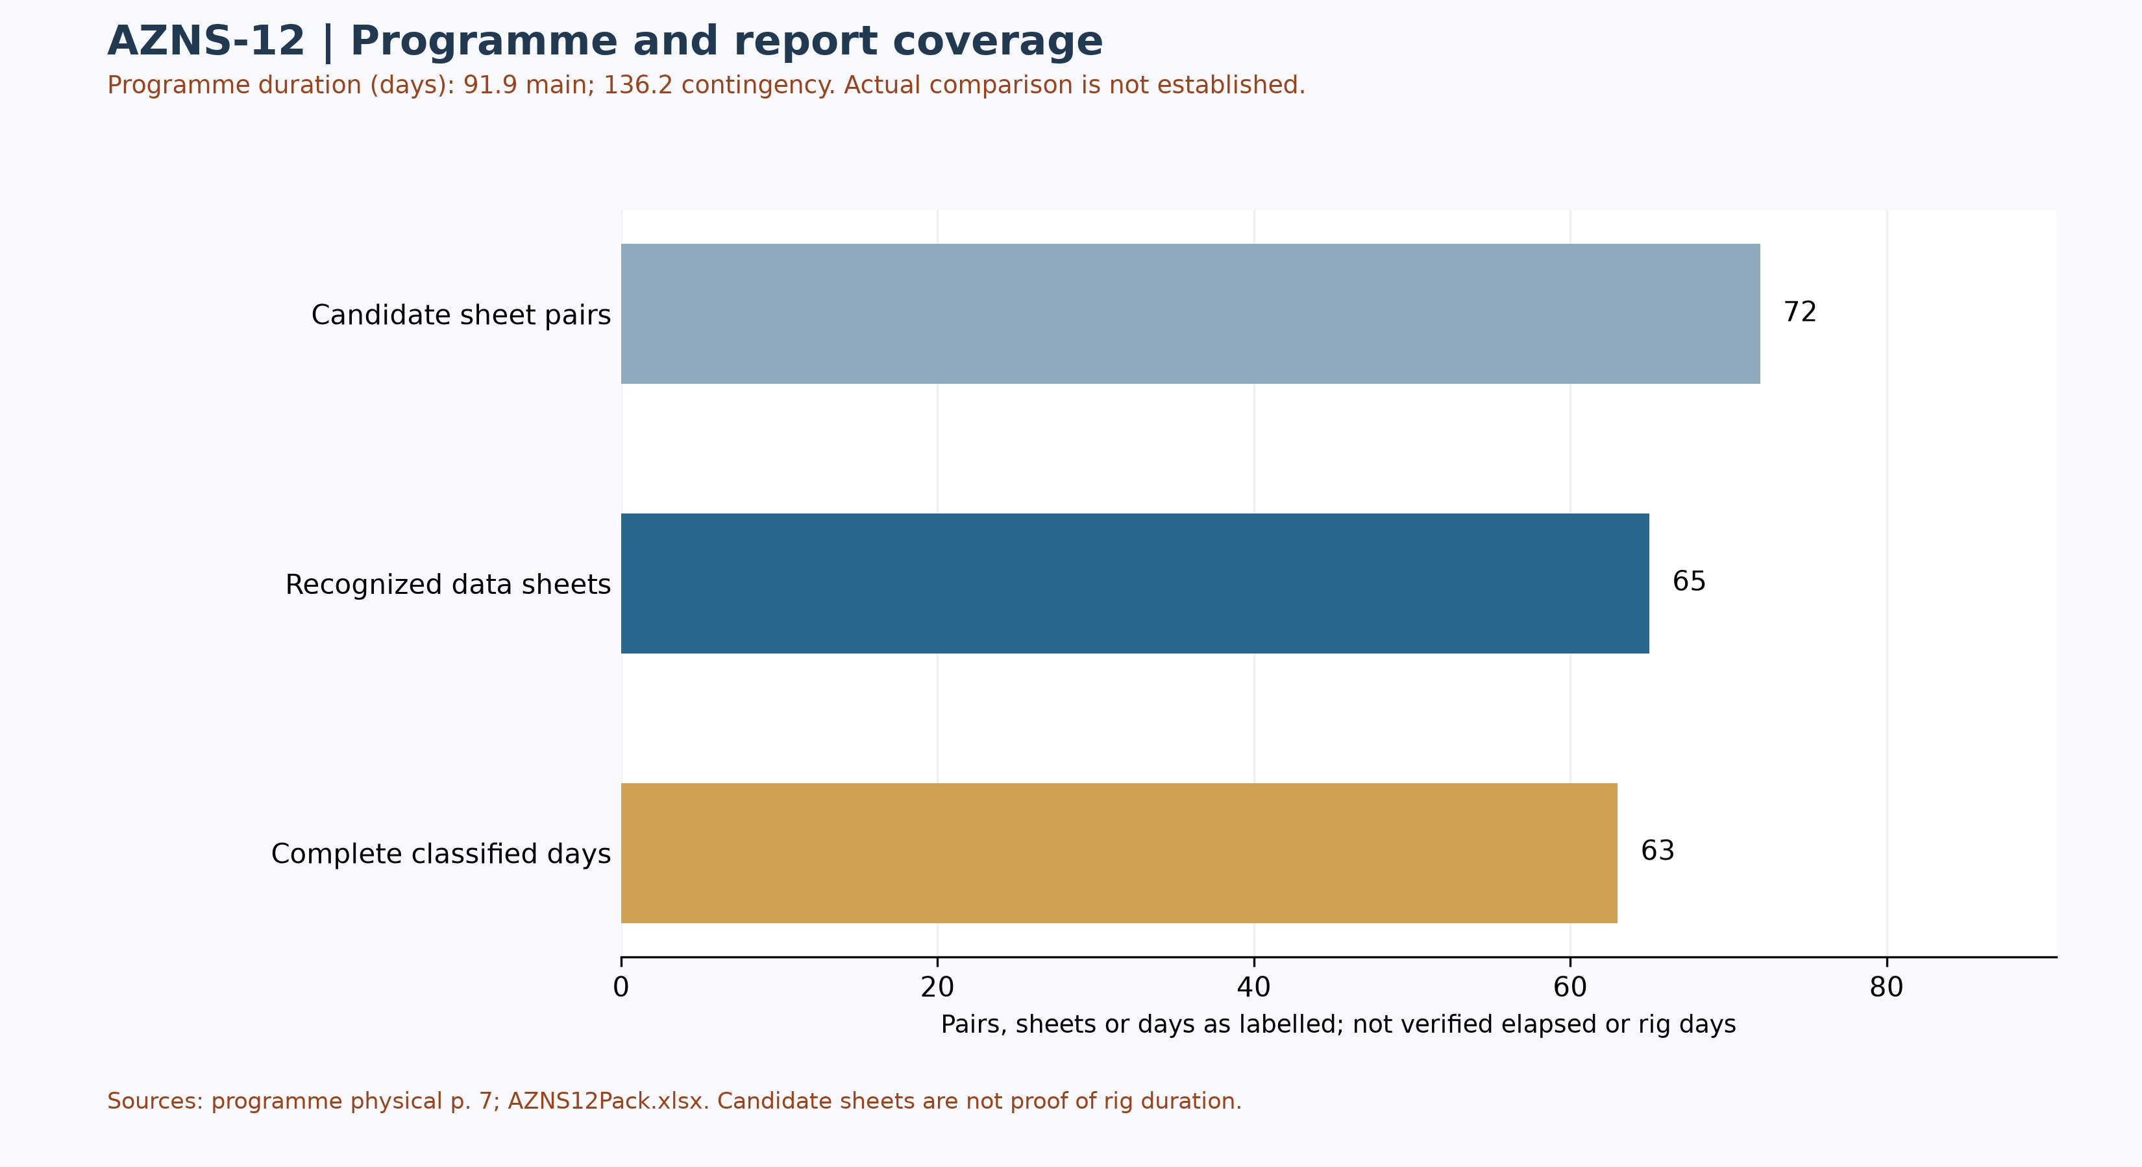
شکل W1 ـ پوشش شواهد روزانه و مدت ثبت‌شده در برنامه؛ مقایسه اجرا تأیید نشده است

روایت زمانی عملیات
این عملیات در ۷۲ روز گزارش مستند شده است. جمع‌بندی ماهانه زیر حجم فعالیت، خروجی مولد و زمان غیربرنامه‌ریزی‌شده را نشان می‌دهد؛ بندهای بعدی عملیات را به‌ترتیب زمانی روایت می‌کنند و روزهایی را که زمان غیرمولد به دوازده ساعت یا بیشتر رسیده است، جدا می‌سازند.
ماه | روز گزارش | زمان غیرمولد (ساعت) | پیشرفت (متر)
۲۰۲۵-۰۴ | ۱۸ | ۶۶ | ۰٫۰
۲۰۲۵-۰۵ | ۳۱ | ۷۲ | ۰٫۰
۲۰۲۵-۰۶ | ۲۳ | ۸۶ | ۰٫۰
جدول ۳-۱ جمع‌بندی ماهانه اجرا.
خانواده‌های فعالیت غالب این عملیات عبارت بودند از ماهیگیری (۶۱۶ ساعت)، Completion / XMT (۳۵۳ ساعت)، انتظار عملیاتی (۲۳۳ ساعت)، رفت‌وبرگشت رشته (۲۲۴ ساعت). سهم این فعالیت‌ها از زمان مولد، شخصیت عملیاتی چاه را تعیین می‌کند: یک تعمیر چاه مبتنی بر تمیزکاری و تکمیل مجدد.

روزهای بحرانی با زمان غیرمولد دوازده ساعت و بیشتر
تاریخ | روز | زمان غیرمولد (ساعت) | علت غالب | خلاصه ثبت میدانی
2025-04-16 | ۴ | ۲۴٫۰ | Waiting on Weather / Service | Wait on R/U CTU. OEOC Refuses to R/U CT Injector head. So ۲۴ hours NPT has been applied for OEOC rig and services.
2025-05-24 | ۴۲ | ۲۴٫۰ | Rig Mechanical / Electrical | Cont. RIH w/ ۳-۱/۲" Used M.M J.Mill & C/O BHA f/ ۲۰۰ to 3779m (۵" L.Lap), Cont. RIH as Med. to Soft R/D to 3899m, String Took WT @ This Point w/ ۰-۱ B ...
2025-06-08 | ۵۷ | ۲۴٫۰ | Waiting on Weather / Service | Wait on client (PPL/PEDEC) to make decision. Monitor pit level; NL-NG.
2025-06-03 | ۵۲ | ۲۲٫۰ | Waiting on Weather / Service | While wait on client (PPL/PEDEC) to make decision, Slow Circ. Thru string; NL-NG. POOH w/ ۸-۳/۸" TCI Bit to surface. L/D Bit.
2025-04-17 | ۵ | ۱۷٫۰ | Waiting on Weather / Service | Wait on R/U CTU. OEOC Refuses to R/U CT Injector head. So ۱۵ hours NPT has been applied for OEOC rig and services.
2025-05-16 | ۳۴ | ۱۵٫۰ | Fishing / Milling | In order to check string & Tools; POOH w/ ۲-۷/۸" Cable Spear to 550m, F/u the well; ۰-۱ BPHL.
جدول ۳-۲ روزهای با زمان غیرمولد دوازده ساعت و بیشتر.
این روزها ریسک عملیاتی چاه را متمرکز می‌کنند. ثبت میدانی نشان می‌دهد که زمان غیربرنامه‌ریزی‌شده عمدتاً از انتظار شرایط جوی/خدمات (۱۶۸ ساعت)؛ ماهیگیری/سایش (۲۸ ساعت)؛ خرابی مکانیکی/برقی دکل (۲۴ ساعت) ناشی شده است و توالی رویدادها مهم‌تر از هر ردیف منفرد است: هر رویداد یک چرخه گزارش کامل را پیش از آغاز کار بازیابی مصرف کرده است.
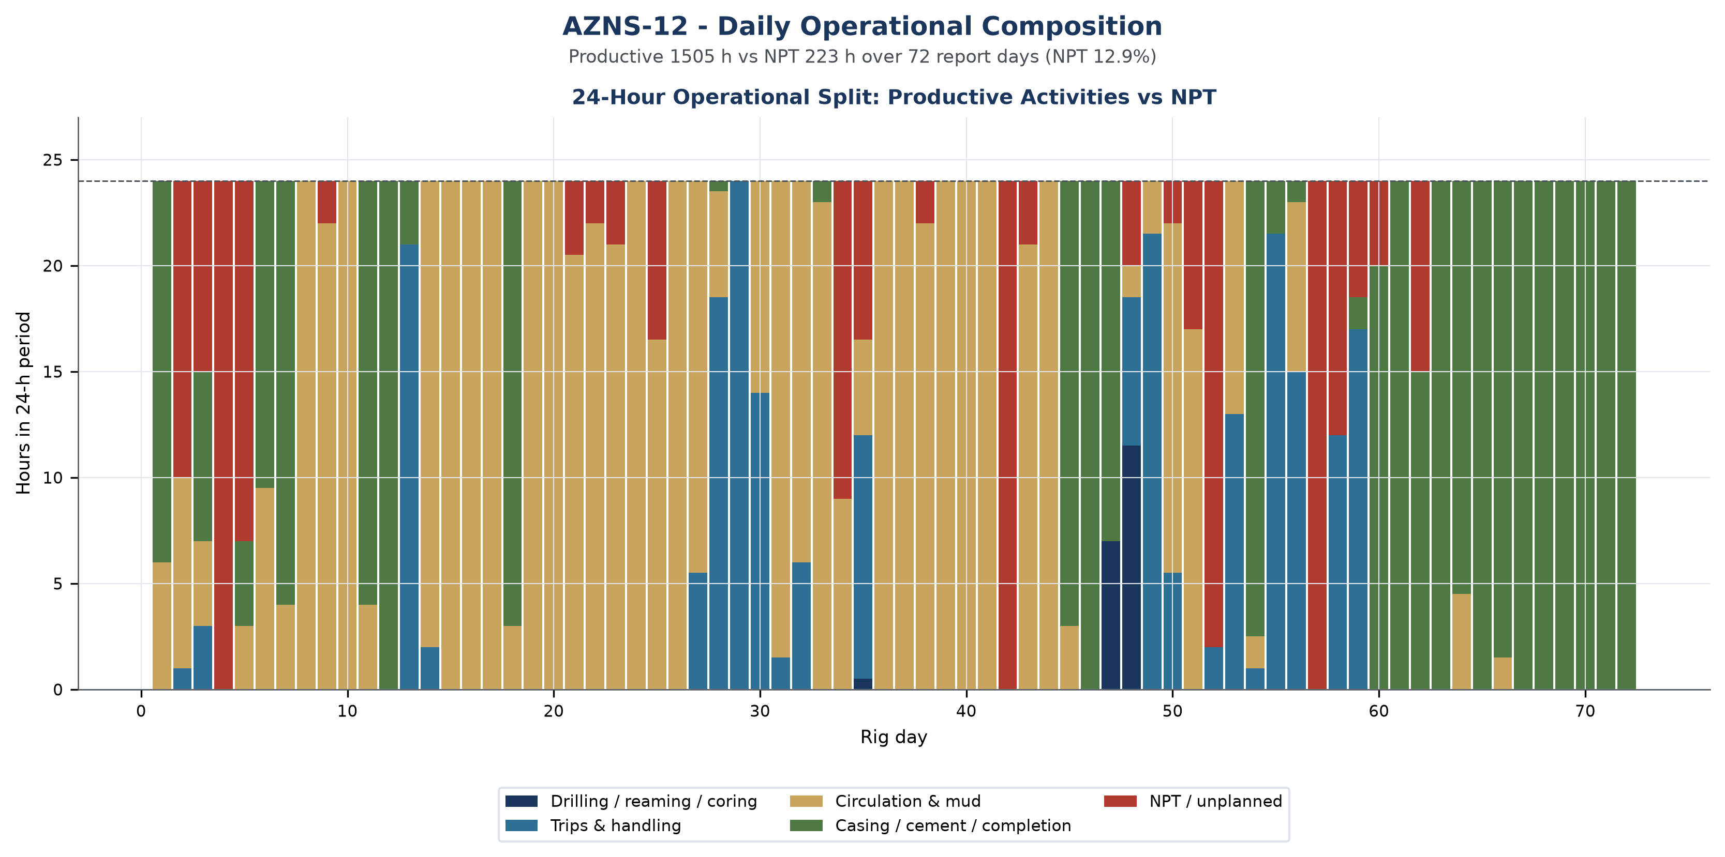
شکل W2 ـ ترکیب عملیاتی ۲۴ ساعته روزانه، چاه AZNS-12

بازسازی روزبه‌روز
تقسیم عملیات به سه بلوک برابر گزارش‌دهی نشان می‌دهد شخصیت کار در طول زمان چگونه تغییر کرده است و فشرده‌ترین راه برای دیدن این نکته است که زمان غیرمولد یک اختلال گذرا بوده یا یک وضعیت پایدار.
بلوک گزارش‌دهی | روز | زمان غیرمولد (ساعت) | سهم غیرمولد | پیشرفت (متر) | عمق پایان (متر)
2025-04-13 تا 2025-05-06 | ۲۴ | ۷۴ | ۱۲٫۹% | ۰٫۰ | ۳٬۹۴۵
2025-05-07 تا 2025-05-30 | ۲۴ | ۶۳ | ۱۰٫۹% | ۰٫۰ | ۳٬۹۴۵
2025-05-31 تا 2025-06-23 | ۲۴ | ۸۶ | ۱۴٫۸% | ۰٫۰ | ۳٬۹۴۵
جدول ۳-۳ اجرا در سه بلوک گزارش‌دهی.
در بلوک آغازین (2025-04-13 تا 2025-05-06، ۲۴ روز) عملیات وضعیت چاه را تثبیت کرد و بدون حفر حفره جدید با ۷۴ ساعت زمان غیرمولد، معادل سهم ۱۲٫۹%، اجرا کرد. زمان غیرمولد در همین مرحله نیز حاضر بود که به وضعیت به‌ارث‌رسیده از چاه اشاره می‌کند نه به افت ایجادشده در ادامه کار.
بلوک میانی (2025-05-07 تا 2025-05-30) حامل ۶۳ ساعت زمان غیرمولد با سهم ۱۰٫۹% و بلوک پایانی (2025-05-31 تا 2025-06-23) حامل ۸۶ ساعت با سهم ۱۴٫۸% بود. بدتر شدن وضعیت در پایان عملیات با کار تکمیل و بازیابی هم‌زمان است، جایی که هر مداخله جریمه بسیج ثابتی دارد که گزارش روزانه آن را به‌عنوان انتظار ثبت می‌کند نه اجرا.

تحلیل عملکرد و پارامترهای عملیاتی
عملکرد بر پایه ترکیب فعالیت‌ها، رفتار نفوذ در روزهایی که گزارش‌ها داده نرخ را ثبت کرده‌اند و سوابق مته بازیابی‌شده از بلوک داده مته ارزیابی می‌شود. در این عملیات زمان مولد ۱٬۵۰۵ ساعت و زمان غیربرنامه‌ریزی‌شده ۲۲۳ ساعت بوده است.
خانواده فعالیت | ساعت | سهم از کل زمان
ماهیگیری | ۶۱۶ | ۳۵٫۶%
Completion / XMT | ۳۵۳ | ۲۰٫۴%
انتظار عملیاتی | ۲۳۳ | ۱۳٫۵%
رفت‌وبرگشت رشته | ۲۲۴ | ۱۲٫۹%
Rig Up / Down BOP | ۶۳ | ۳٫۶%
نمودارگیری | ۴۸ | ۲٫۸%
Run Casing / Liner | ۳۳ | ۱٫۹%
گردش‌افشانی و آماده‌سازی | ۳۲ | ۱٫۹%
کنترل چاه | ۲۴ | ۱٫۴%
سیمان‌کاری | ۲۳ | ۱٫۳%
جدول ۴-۱ توزیع زمان فعالیت‌ها.
گزارش‌های روزانه این عملیات سابقه پیوسته نفوذ ندارند؛ این امر با ماهیت تعمیر چاه سازگار است زیرا رشته به درون تکمیل موجود وارد می‌شود و حفره جدیدی ایجاد نمی‌گردد. بنابراین عملکرد از طریق مدت فازها، تلاش مداخله و عمیق‌ترین بازه دسترسی‌یافته سنجیده می‌شود، نه با نرخ نفوذ.
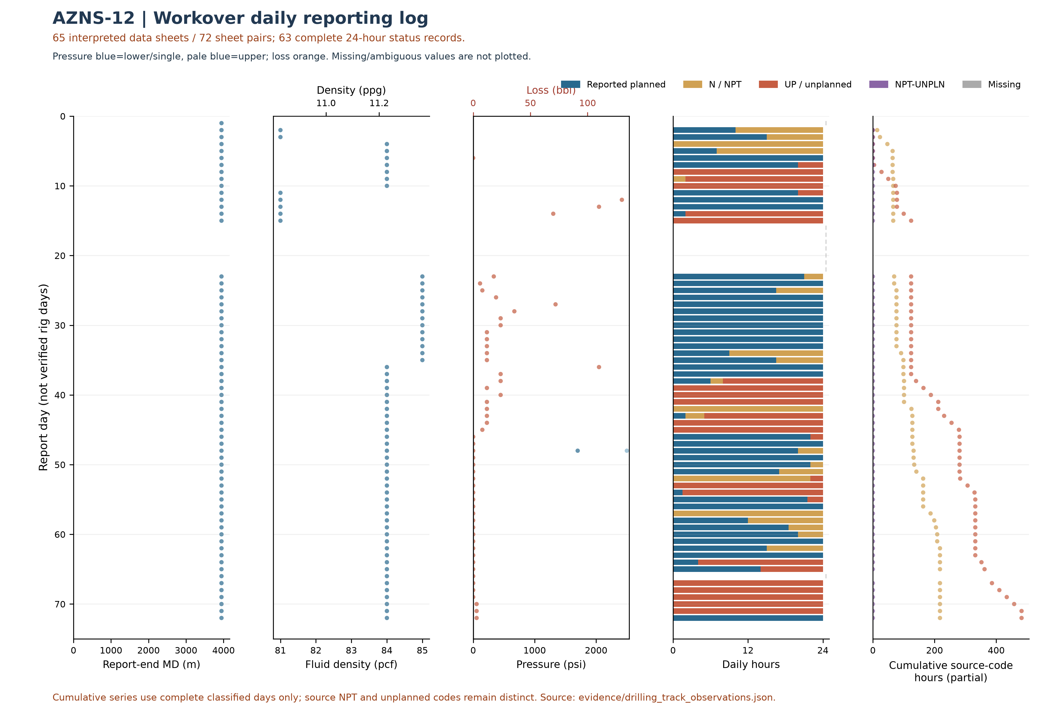
شکل W3 ـ داده روزانه عملیات تعمیری برحسب شماره گزارش، چاه 12
نمودار روزانه تعمیری فقط از 65 شیت داده قابل تشخیص در میان 72 جفت شیت و 63 گزارش با جمع زمان طبقه‌بندی‌شده نزدیک به ۲۴ ساعت استفاده می‌کند. مقادیر نامعلوم صفر فرض نشده‌اند. «برنامه‌ای» به معنی مولد بودن قطعی نیست؛ جمع تجمعی هر کد فقط شامل روزهای قابل طبقه‌بندی است؛ کدهای NPT و غیربرنامه‌ای جدا حفظ شده‌اند و این جمع‌ها NPT کل یا پیشرفت تأییدشده نیستند. عمق پایان گزارش الزاماً عمق ابزار یا حادثه نیست.
جدول ۴-۲ ـ مشاهدات مته با شناسه قابل تشخیص و منبع شمارنده.
شواهد مته مقدماتی است: منبع AZNS12Pack.xlsx است؛ 65 شیت داده از 72 جفت شیت نامزد بررسی شد. 0 ستون دارای داده ابزار بدون شناسه عددی روشن باقی مانده است. بیشینه شمارنده تجمعی لزوماً مقدار افزایشی یک بازران نیست؛ شناسه مته و بازران تکراری، اختلاف مشخصات و سایش باید با دفاتر مته تطبیق شوند. ترتیب شیت‌ها زمان وقوع را ثابت نمی‌کند؛ سایش نمایش‌داده‌شده الزاماً نهایی نیست. مقدار نامعلوم صفر نیست.
شماره | بازران | نوع / اندازه | بیشینه متراژ تجمعی / منبع | بیشینه ساعت تجمعی / منبع | سایش در ترتیب شیت
۱ | ۰ | TCI Bit; 8-3/8" | — | — | 1-1-WT-A-E-I-PN-BHA [49-2 DDR Data!D32]
۱ | ۱ | MT Bit; 5-7/8" | — | — | 2-2-BT-A-E-I-LT-LOG [50-2 DDR Data!D32]
۲ | ۰ | MT Bit; 5-7/8" | — | — | 2-2-BT-A-E-I-LT-BHA [49-2 DDR Data!F32]
۲ | ۱ | TCI Bit; 8-3/8" | — | — | 1-1-WT-A-E-I-PN-BHA [53-2 DDR Data!D32]
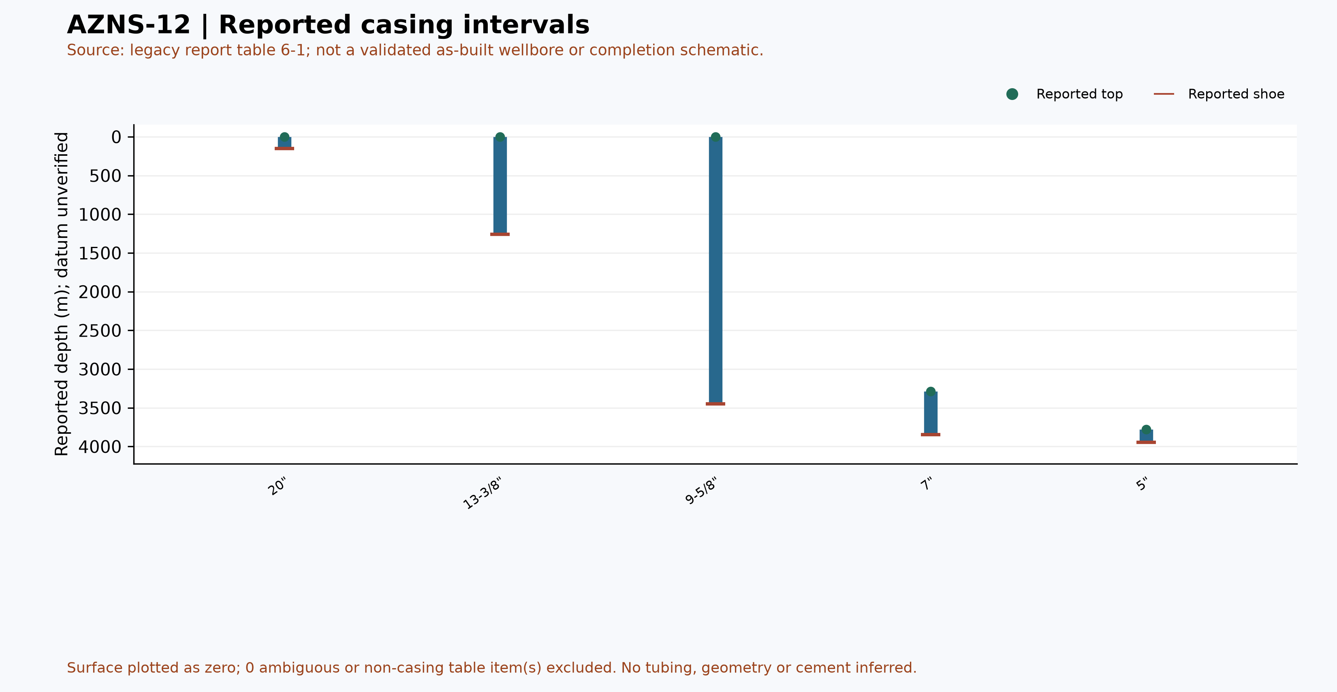
شکل W6 ـ بازه‌های گزارش‌شده جداری در جدول ۶-۱، چاه AZNS-12 (شماتیک تأییدشده نیست)

مهندسی سیال حفاری و حساب‌داری افت
وزن گل در این آرشیو بر حسب پوند بر فوت مکعب ثبت شده است؛ همان واحدی که در گزارش روزانه پروژه آزادگان جنوبی به کار می‌رود. برای قابلیت مقایسه مهندسی، هر رکورد به پوند بر گالن (ppg = pcf ÷ ۷٫۴۸۰۵۲) و گرادیان هیدرواستاتیکی (psi/ft = pcf ÷ ۱۴۴) نیز تبدیل شده است. جدول زیر دامنه واقعاً مشاهده‌شده در این عملیات را نشان می‌دهد و در هیچ بخشی از این گزارش مقدار pcf به‌عنوان ppg معرفی نشده است.
Mud weight envelope | pcf | ppg | Gradient (psi/ft) | SG equivalent
Minimum | ۸۱٫۰ | ۱۰٫۸ | ۰٫۵۶۲ | ۱٫۳۰
Median | ۸۴٫۰ | ۱۱٫۲ | ۰٫۵۸۳ | ۱٫۳۵
Maximum | ۸۶٫۵ | ۱۱٫۶ | ۰٫۶۰۱ | ۱٫۳۹
Table ۵-۱ Mud weight statistics with unit conversion.
دامنه وزن گل | pcf | ppg | گرادیان (psi/ft) | معادل SG
حداقل | ۸۱٫۰ | ۱۰٫۸ | ۰٫۵۶۲ | ۱٫۳۰
میانه | ۸۴٫۰ | ۱۱٫۲ | ۰٫۵۸۳ | ۱٫۳۵
حداکثر | ۸۶٫۵ | ۱۱٫۶ | ۰٫۶۰۱ | ۱٫۳۹
جدول ۵-۱ آمار وزن گل همراه با تبدیل واحد.
خصوصیت | حداقل | میانه | حداکثر | تعداد رکورد
PV (cp) | ۱۴٫۰ | ۱۴٫۰ | ۱۴٫۰ | ۴
YP (lb/100ft²) | ۱۱٫۰ | ۱۱٫۰ | ۱۱٫۰ | ۴
Gel ۱۰ s | ۳٫۰ | ۳٫۰ | ۳٫۰ | ۴
Gel ۱۰ min | ۴٫۰ | ۴٫۰ | ۴٫۰ | ۴
API fluid loss (cc/30 min) | ۱۲٫۰ | ۱۲٫۰ | ۱۲٫۰ | ۴
pH | ۹٫۴ | ۹٫۴ | ۹٫۵ | ۴
Chloride (mg/l) | ۱۷۰٬۰۰۰٫۰ | ۱۷۲٬۵۰۰٫۰ | ۱۷۵٬۰۰۰٫۰ | ۴
Solids (% vol) | ۱۶٫۰ | ۱۶٫۰ | ۱۶٫۰ | ۴
جدول ۵-۲ دامنه خواص رئولوژی.
مجموع افت سیال در سازند ۰ بشکه در ۰ روز گزارش است و بیشترین افت یک‌روزه ۰٫۰ بشکه ثبت شده است. سیستم سیال مورد استفاده در گزارش اعلام نشده بوده است.

یافته‌های تکمیل، جداری و ماژول‌های خدماتی
جداری / آستری | گرید | وزن | رزوه | بالا (متر) | کفشک (متر)
۲۰" | J-55 | ۱۳۳ | BTC | Surface | ۱۵۴
۱۳-۳/۸" | C-95 | ۷۲ | BTC | Surface | ۱۲۵۹
۹-۵/۸" | L-80 | ۴۷  ۵۳٫۵ | Vam  N.Vam | Surface | ۳۴۴۸
۷" | C-75 | ۲۹ | N.Vam | ۳۲۸۶٫۵ | ۳۸۴۶
۵" | L-80 | ۱۸ | VFJ | ۳۷۷۹ | ۳۹۴۵
جدول ۶-۱ جدول جداری و آستری.
شکل بعدی فقط شواهد قابل تشخیص مته و ابزار را نشان می‌دهد؛ جدول جداری و داده هزینه در بخش‌های مربوط ارائه شده‌اند. این شکل تعداد بازران تأییدشده یا لاگ پیوسته نیست.
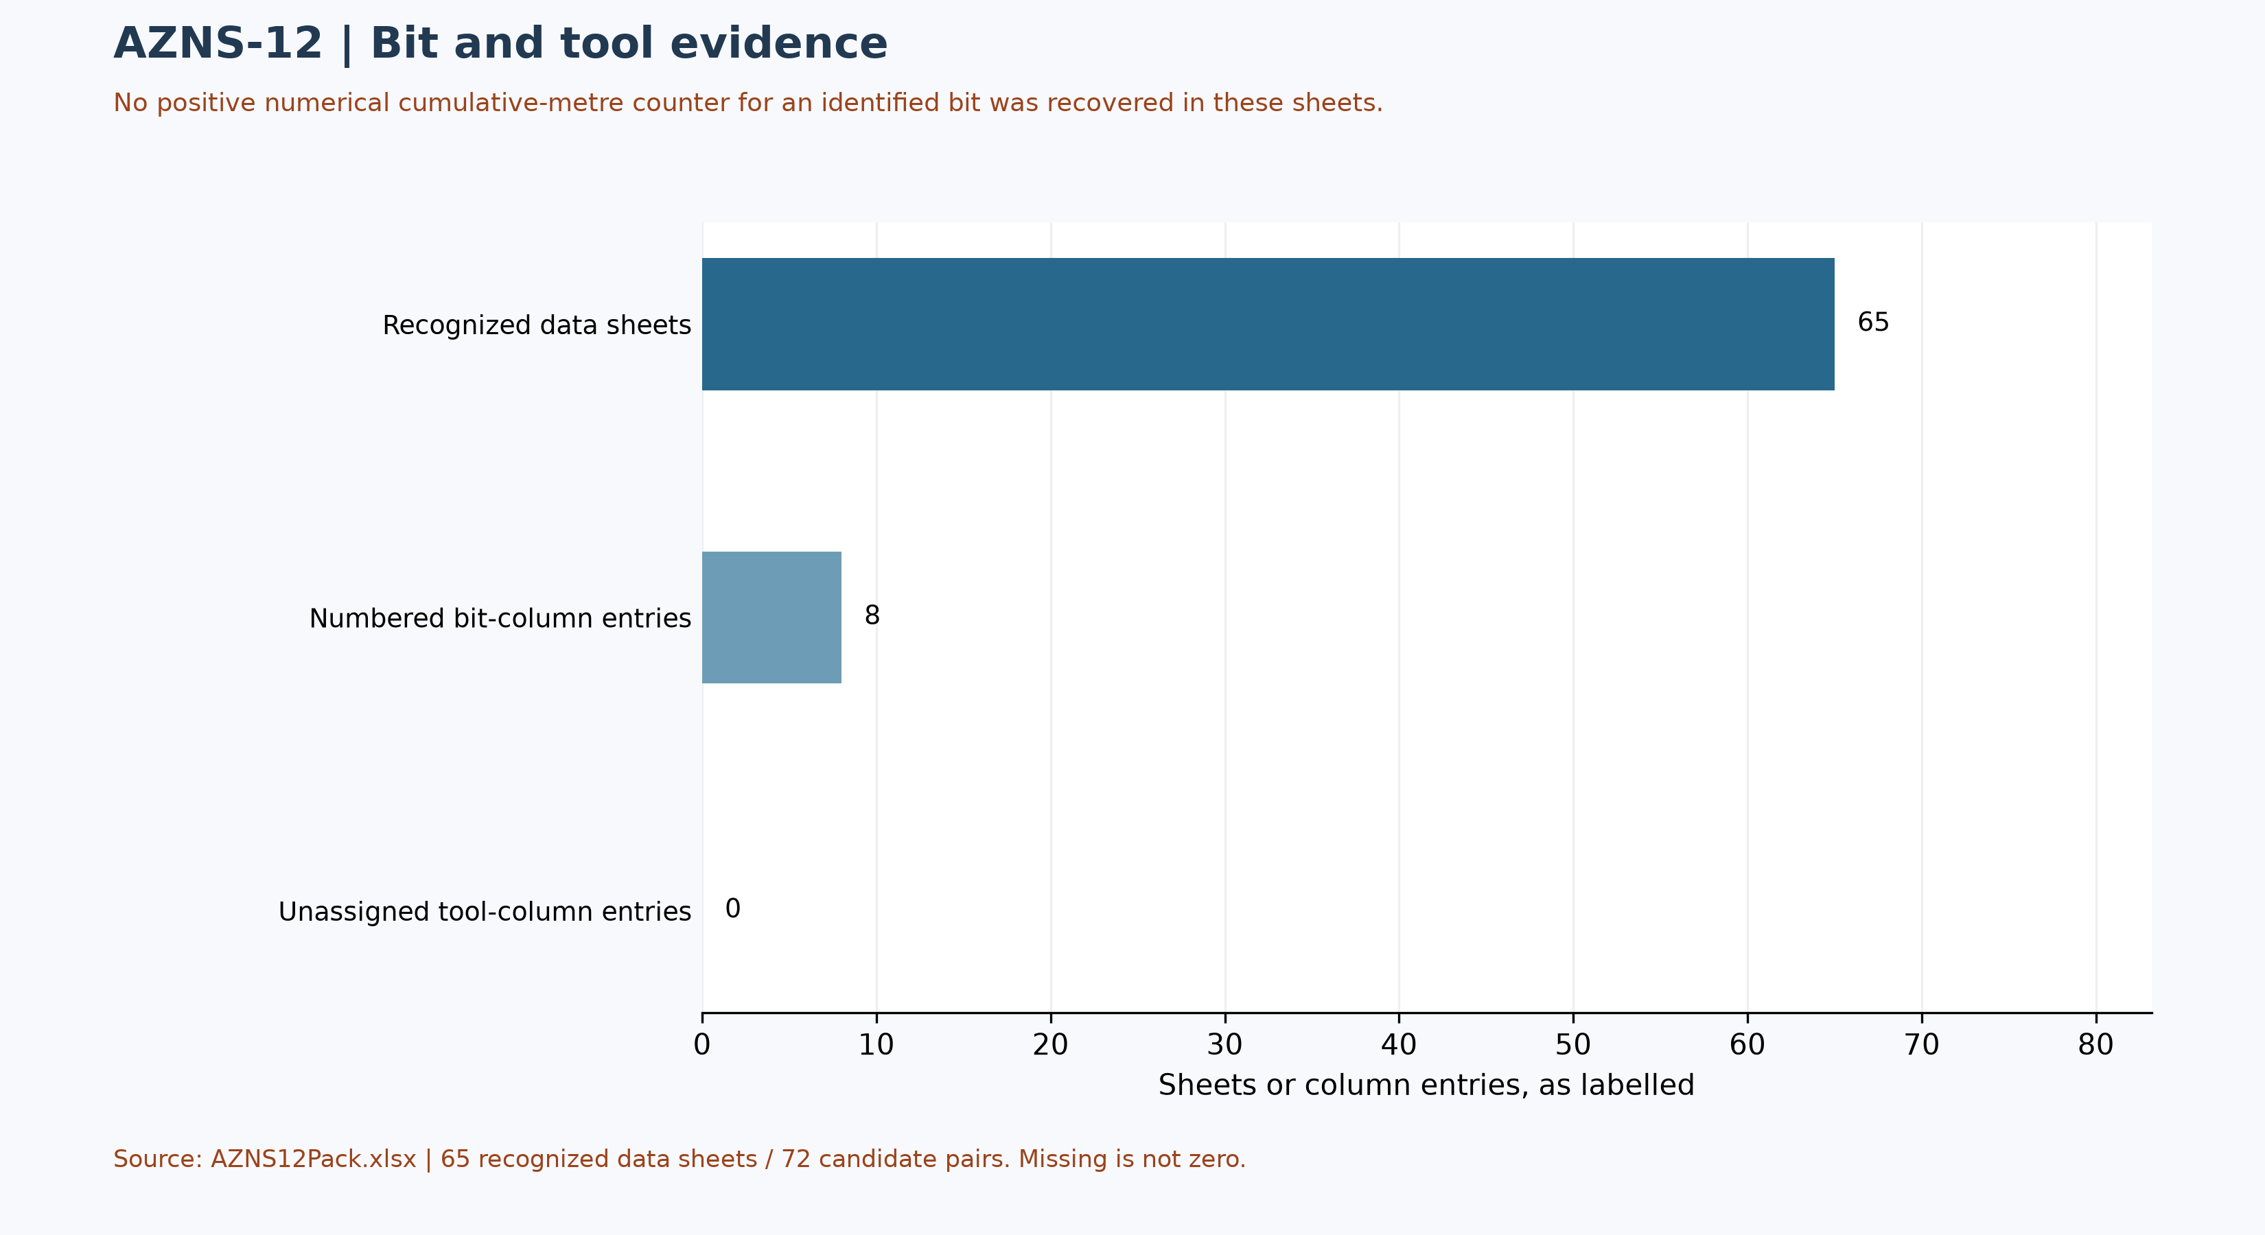
شکل W7 ـ پوشش شناسایی داده مته و ابزار، نه شمار بازران‌ها

زمان غیربرنامه‌ای بر اساس کد منبع و پوشش جزئی
از 72 جفت شیت نامزد، فقط 63 گزارش روزانه با جمع مدت‌های طبقه‌بندی‌شده نزدیک ۲۴ ساعت در محاسبه وارد شده است. مقادیر زیر ساعت کدهای منبع‌اند، نه کل قطعی زمان غیرمولد عملیات؛ روزهای ناقص یا تشخیص‌نیافته صفر فرض نشده‌اند. جزئیات ردیف‌ها و سلول‌ها در evidence/drilling_track_observations.json ثبت است.
جدول ۷-۱ ـ ساعت کدهای منبع در گزارش‌های کامل؛ ارجاعات صرفاً نمونه‌اند.
کد منبع | ساعت در پوشش موجود | نمونه شیت و سلول وضعیت و مدت
کد N / NPT | 217.50 | 2-1 DDR Remark!M27,E27 ; 2-1 DDR Remark!M28,E28
کد UP / غیربرنامه‌ای | 482.00 | 7-1 DDR Remark!M28,E28 ; 8-1 DDR Remark!M24,E24
کد ترکیبی NPT-UNPLN | 0.00 | بدون مورد در روزهای کامل
برچسب‌های فعالیت به‌تنهایی علت ریشه‌ای یا مسئول قراردادی را اثبات نمی‌کنند. تحلیل سازوکار، انتساب پیمانکار و ریسک مالی قبلی تا بازبینی متن واقعی گزارش روزانه، قرارداد و شواهد رویداد کنار گذاشته شده‌اند؛ جمع‌زدن کدهای متفاوت به‌عنوان یک تعریف NPT مجاز نیست.
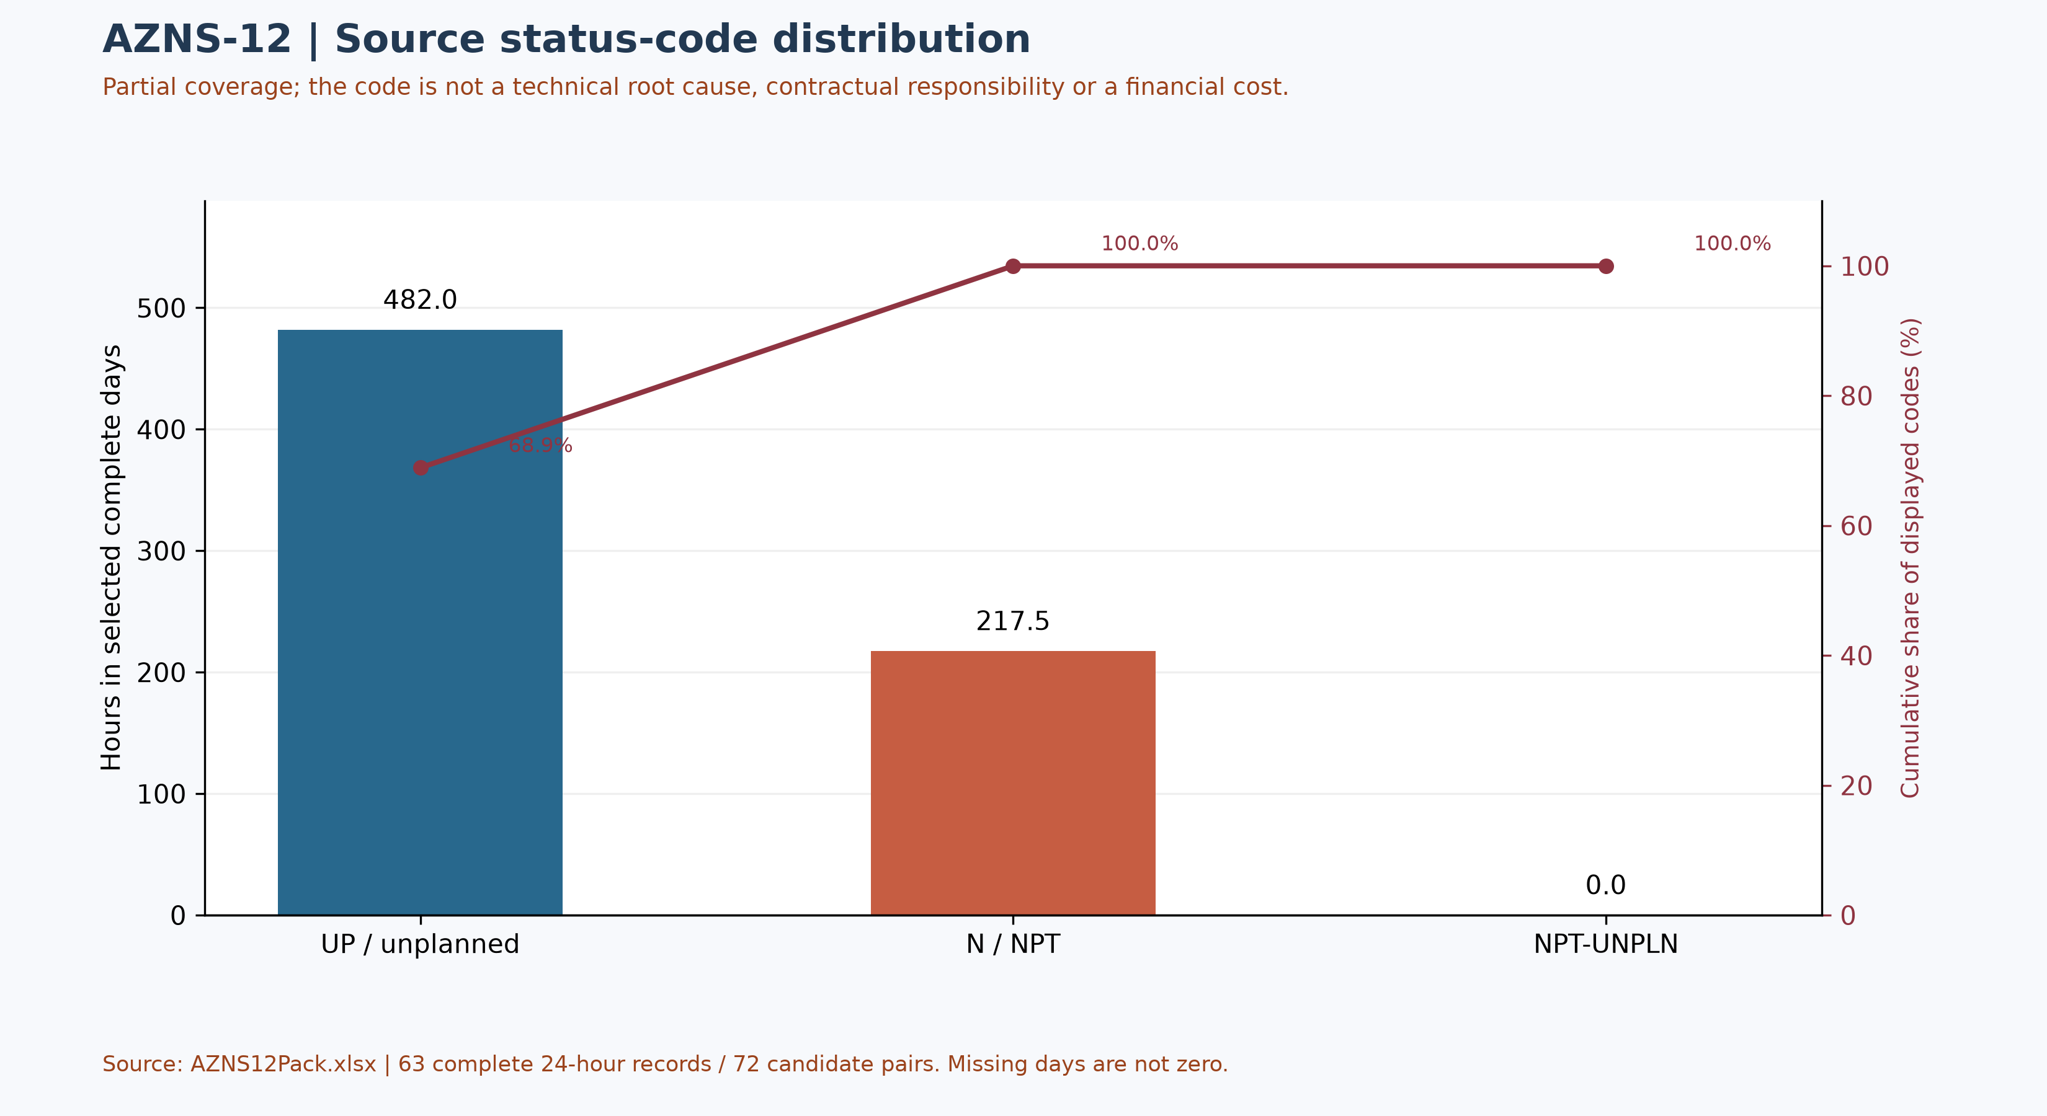
شکل W4 ـ پارتوی کدهای منبع در روزهای کامل؛ علت فنی نیست

تحلیل مالی CBS و برآورد اولیه طبقات هزینه
منبع جدول ۸-۲: CBS AZNS-12.xlsx، شیت Cost Breakdown-12. طبقات از جمع مقادیر عددی ذخیره‌شده در بازه سلول هر ردیف به دست آمده‌اند؛ درستی فرمول‌ها و دامنه هنوز تأیید نشده است. مبالغ، مقادیر ذخیره‌شده منبع هستند، نه مخارج واقعی یا بودجه مصوب قابل مقایسه. مقادیر خالی یا خطا صفر نیستند؛ نرخ‌ها، دامنه، فرمول و تأییدیه باید تطبیق شود. سری هزینه روزانه تأیید نشده است.
منبع و دامنه | مقدار منبع | ارجاع
جمع ثبت‌شده در شیت اصلی؛ دامنه تأیید نشده | ۳٬۸۶۰٬۶۲۶٫۹۸ | F197 / Cost Breakdown-12
سقف ثبت‌شده در منبع؛ دامنه بررسی شود | ۱۰٬۸۷۷٬۵۲۲٫۰۷ | C5 / Total Cost-EPD & Rigless
جدول ۸-۱ مقادیر مرجع مالی یا زمانی منبع، پیش از تطبیق.
طبقه منبع | مبلغ منبع (دلار) | سلول مبلغ
خدمات دکل | ۲٬۱۱۴٬۱۱۱٫۴۸ | F5:F5
خدمات سیال حفاری | ۴۳۴٬۲۹۶٫۲۶ | F6:F12
خدمات سیمان‌کاری | ۰٫۰۰ | F13:F19
گل‌نگاری | ۱۰۲٬۷۱۸٫۲۴ | F20:F23
نمودارگیری با سیم | ۱۹۵٬۲۲۴٫۰۰ | F24:F65
مدیریت پسماند حفاری | ۱۱۹٬۷۴۶٫۶۳ | F66:F77
حفاری جهت‌دار | ۰٫۰۰ | F78:F90
راندن جداری | ۵۴٬۵۳۵٫۰۰ | F91:F98
تعلیق موقت چاه | ۰٫۰۰ | F99:F102
خدمات اسلیک‌لاین | ۲۵٬۵۹۸٫۰۰ | F103:F105
راندن تکمیل | ۳۰٬۰۰۰٫۰۰ | F106:F117
نصب آویز آستری | ۰٫۰۰ | F118:F126
خدمات سولفید هیدروژن | ۱۹٬۳۰۲٫۷۶ | F127:F129
مشبک‌کاری | ۰٫۰۰ | F130:F134
خدمات سرچاهی | ۲۷٬۰۰۰٫۰۰ | F135:F139
آزمایش خشک | ۰٫۰۰ | F140:F142
دکل و خدمات دوره تکمیل | ۲۴۱٬۵۸۸٫۱۰ | F143:F152
سایر خدمات | ۴۵٬۹۵۸٫۹۵ | F153:F156
خدمات پاکسازی | ۴۴٬۳۷۶٫۰۰ | F157:F163
مواد حفاری | ۰٫۰۰ | F164:F172
مدیریت پروژه | ۳۶۷٬۶۷۱٫۵۶ | F173:F175
مهندسی | ۲۸٬۵۰۰٫۰۰ | F176:F186
بازرسی لوله مغزی | ۰٫۰۰ | F187:F194
بازرسی سرچاه و شیر فوران | ۵٬۰۰۰٫۰۰ | F195:F195
بازرسی تکمیل درون‌چاهی | ۵٬۰۰۰٫۰۰ | F196:F196
جدول ۸-۲ طبقات منبع و نشانی سلول‌ها، پیش از تطبیق.
موضوع | مشاهده | ارجاع منبع | اقدام
دامنه و اسناد هزینه | این ارقام صورت‌حساب واقعی یا سقف مصوب قابل مقایسه نیستند. | شیت منبع و فرمول‌ها | تطبیق لازم است
جدول ۸-۳ موارد نیازمند تطبیق.
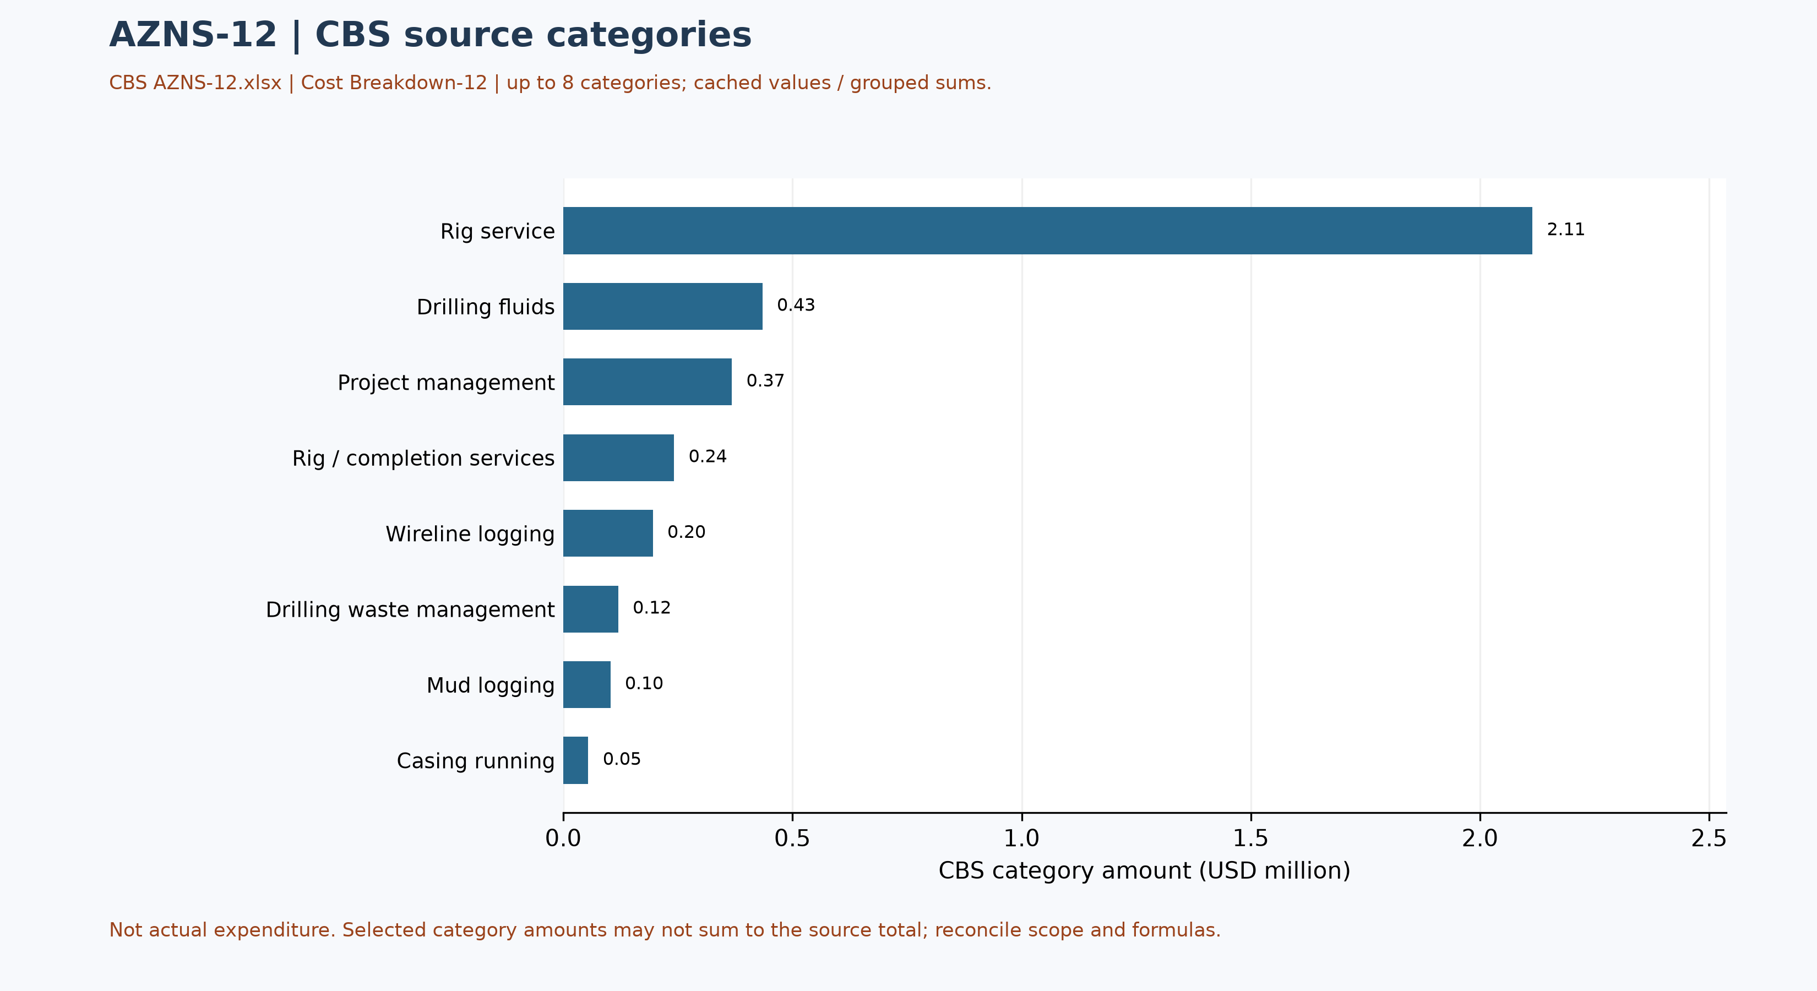
شکل W5 ـ طبقات هزینه مندرج در منبع، چاه 12 (تطبیق‌نشده)

بازبینی پارامترهای عملیاتی و دروازه‌های تصمیم
دامنه‌های عددی توصیه‌شده قبلی تأیید نشده‌اند و کنار گذاشته شده‌اند. مقادیر زیر فقط نمونه‌های خام ثبت روزانه‌اند؛ محل ابزار، یکتایی فاز، واحد و اعتبار اندازه‌گیری باید بررسی شود. این مشاهدات محدوده مجاز، پنجره بهینه یا دستور عملیات نیستند.
جدول ۹-۱ ـ نمونه سلول‌های ثبت‌شده؛ واحد و مبنای اندازه‌گیری نیازمند تأیید.
پارامتر خام | نمونه مقدار ثبت‌شده | شیت و سلول
وزن گل | 81 | 2-2 DDR Data!L9
بار مته | 3 | 48-2 DDR Data!D38
سرعت دوران | 15 | 48-2 DDR Data!D40
دبی | 300 | 48-2 DDR Data!D36
فشار لوله ایستاده | 1700 | 48-2 DDR Data!D42

توصیه‌ها و الزامات بازبینی
- پیش از گزارش انحراف، نسخه و دامنه برنامه، مرزهای آغاز و پایان و زمان دکل و خدمات با گزارش‌های روزانه و برنامه مصوب تطبیق شوند.
- متخصصان مسئول، سدهای ایمنی چاه و حدود سازند، جداری و تجهیزات را با اسناد مصوب و جاری بررسی کنند؛ این گزارش هیچ نقطه تنظیم عددی طراحی را اثبات نمی‌کند.
- پیش از انتخاب تجهیزات آینده یا تعیین سازوکار خرابی، شناسه مته، شمارنده تجمعی، آرایش ابزار و شواهد خرابی با سوابق میدانی و سازنده تطبیق شوند.
- هزینه‌ها با قرارداد امضاشده، دامنه مصوب و فاکتورها تطبیق شوند؛ ساعت کدهای منبع بدون ارزیابی قراردادی به مسئولیت مالی تبدیل نشود.

فهرست بررسی ریسک؛ مسئولیت و شدت تعیین نشده‌اند
موضوع بررسی | شواهد در دسترس | اقدام مورد نیاز
یکپارچگی چاه و فشار | هدف و وضعیت ذکرشده در برنامه؛ نه تأیید وضعیت فعلی | تطبیق آزمون‌ها، سدهای ایمنی و حدود مصوب جاری
حوادث و زمان ثبت‌شده | کدهای منبع با پوشش جزئی در جدول ۷-۱ | بازبینی متن رویداد، ساعت، علت و قرارداد بدون انتساب فرضی
تجهیزات و عملیات | نمونه سلول‌های جدول ۹-۱ و مشاهدات ابزار جدول ۴-۲ | تطبیق واحد، کالیبراسیون، شناسه ابزار و سابقه سازنده
برنامه و هزینه | صفحه برنامه و شواهد ساختار شکست هزینه | تطبیق دامنه، فاکتورها، مبنای زمانی و نسخه مصوب

منشأ داده و ردیابی در سطح سلول
هر گزاره کمّی این گزارش به یک کتاب‌کار، برگه کاری و سلول قابل ردیابی است. جدول زیر لنگرهای اصلی بازسازی را فهرست می‌کند و بقیه موارد از همان قاعده پیروی می‌کنند و بدون تفسیر دستی از آرشیو قابل بازتولید است.
عنصر داده | لنگر آرشیو (فایل ← برگه!سلول)
rig | ۱-۱ DDR Remark!AB4
contractor | ۱-۱ DDR Remark!AB5
project | ۱-۱ DDR Remark!AB3
final_md | ۱-۱ DDR Remark!AB6
gle | ۱-۱ DDR Remark!AB7
report_no | ۱-۱ DDR Remark!AL5
act_days | ۱-۱ DDR Remark!AL4
lta | ۱-۱ DDR Remark!AL3
depth:md_0000 | ۱-۱ DDR Remark!R9
depth:md_2400 | ۱-۱ DDR Remark!R10
depth:md_0600 | ۱-۱ DDR Remark!R11
depth:drilled_24h | ۱-۱ DDR Remark!R12
CBS cost breakdown | CBS AZNS-12.xlsx -> sheet "Cost Breakdown-12"
Planned duration | CBS AZNS-12.xlsx -> CBS time-breakdown "AZNS-12 WO (Gadvan) "
Well programme | AZNS-012 Workover Program Rev02.pdf
جدول ۱۱-۱ لنگرهای منشأ داده.

پیوست شواهد خام سازندی (نیازمند تطبیق)
منبع: AZNS12Pack.xlsx، شیت 72-2 DDR Data. انتخاب بر اساس آخرین شیت به‌ترتیب دفترکار با جدول سازندی دارای عدد عمق است؛ در نبود عدد، آخرین جدول دارای نام سازند انتخاب شده است. این انتخاب الزاماً آخرین گزارش تاریخ‌دار نیست.
نام ستون‌ها همان برچسب منبع است، نه تأیید مستقل پیش‌بینی یا اندازه‌گیری. خانه‌های فاقد عنوان نیز جداگانه نشان داده شده‌اند؛ مقادیر خالی نامعلوم‌اند، نه صفر. اعداد برای نمایش تا چهار رقم اعشار گرد شده‌اند. ترتیب/هم‌ترازی، مرجع عمق، ناسازگاری احتمالی و سنگ‌شناسی باید با برنامه و گزارش زمین‌شناسی تطبیق شوند؛ از این جدول به‌تنهایی انتساب حادثه یا دستور عملیات برداشت نشود.
عنوان و خانه جدول در منبع: Formation Top Data / M69
سازند / سلول | مقادیر ثبت‌شده / سلول
آغاجاری (Aghajari) / M71 | MD (m): Surface [O71]  سنگ‌شناسی: Gy Mrl, Rd Mrl, SST [R71]
گچساران (Gachsaran) / M72 | MD (m): 974 [O72]  سنگ‌شناسی: Gy Mrl, Rd Mrl, Anhy, Lst [R72]
آسماری (Asmary) / M73 | MD (m): 1280 [O73]  سنگ‌شناسی: Mrl, SST [R73]
پابده (Pabdeh) / M74 | MD (m): 1474 [O74]  سنگ‌شناسی: Dol, Lst, Arg Lst, Cht [R74]
گورپی (Gurpi) / M75 | MD (m): 2124 [O75]  سنگ‌شناسی: Arg Lst [R75]
ایلام (Ilam) / M76 | MD (m): 2539 [O76]  سنگ‌شناسی: Lst, Sh, Clst [R76]
لافان (Laffan) / M77 | MD (m): 2613 [O77]  سنگ‌شناسی: Clst, Sh [R77]
سروک (Sarvak) / M78 | MD (m): 2620 [O78]  سنگ‌شناسی: Lst, Cht, ArgLst [R78]
کژدمی (Kazhdumi) / M79 | MD (m): 3261 [O79]  سنگ‌شناسی: Sh, Lst [R79]
داریان (Dariyan) / M80 | MD (m): 3465 [O80]  سنگ‌شناسی: Lst [R80]
گدوان (Gadvan) / M81 | MD (m): 3627 [O81]  سنگ‌شناسی: Mrl,Clst, Arg Lst. [R81]

خلاصه مستند برنامه و محدودیت مقایسه
منبع: AZNS-012 Workover Program Rev02.pdf، صفحه فیزیکی 7. هدف برنامه: برداشت و نصب مجدد تکمیل؛ برنامه فشار غیرعادی فضای حلقوی و وجود قطعه جامانده را ذکر می‌کند. مدت مندرج در برنامه به روز: ۹۱٫۹ اصلی؛ ۱۳۶٫۲ احتیاطی. عمق اندازه‌گیری‌شده درج‌شده در برنامه 3945 متر و سازند تولیدی/مخزنی ذکرشده گدوان است؛ این مقادیر به‌تنهایی عمق حاصل‌شده یا شرایط فعلی را ثابت نمی‌کنند. مرز زمانی، دامنه و تفسیر احتیاط نیازمند تطبیق‌اند.

